Методическая разработка на тему:
«Театральная деятельность детей-инвалидов»
Автор: Педагог доп.образования МУ ДО ДТД и М КГО Богачева А.П.

Актуальность:
Работая в сфере педагогической деятельности, последние годы приходится всё чаще сталкиваться с проблемой инвалидности в среде детей и подростков, ведь число «особенных» детей и молодёжи, к сожалению, растет и в нашем городе.
Практический опыт педагогической деятельности показывает, что несмотря на особенности своего развития и здоровья, каждый ребенок хочет жить активно, творить, развиваться, иметь большой круг общения и друзей.
В тоже время, ежедневное взаимодействие с детьми и подростками, а также с их родителями подтверждает, что в нашем обществе растёт принятие и толерантность – важные душевные качества доброты. Здоровые дети и подростки стремятся помогать ребятам с ограниченными возможностями, привлекают их к совместному участию на разных мероприятиях.
Такой практический опыт взаимодействия здоровых детей и детей с инвалидностью явился для меня основой для участия в разработке методического материала для фестиваля педагогических идей «Точка роста».
Реализация цели и решение задач позволит внести радость и положительные эмоции в жизнь ребенка с ограниченными возможностями здоровья, что будет способствовать его развитию и выздоровлению, активизирует его социальные возможности и обогатит мир семьи. В тоже время, позволит здоровым ребятам также обогатить свой внутренний мир и научит их в реальных жизненных ситуациях правильно общаться со сверстниками, отличающимися от них своими возможностями.

Цели и задачи:

Цель: сформировать у современного здорового поколения принятие и толерантность – важные душевные качества доброты и жизни.

Задачи:
1) создать инклюзивное сообщество с равными возможностями для всех его участников;
2) показать реальные возможности активной жизни детям и подросткам с инвалидностью;
3) формировать навыки эффективного взаимодействия ребят с инвалидностью и их здоровых сверстников.

Описание опыта постановки театрального представления:

«Волшебный мир, прекрасный мир театра!
Он верить заставляет в чудеса!
Здесь оживают наши сказки.
И с ними светлый мир добра…»

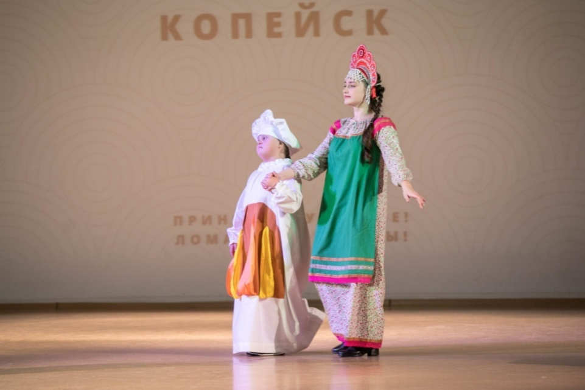

В данной методической разработке представлена работа над созданием инклюзивного спектакля «Вовка в тридевятом царстве». Роли в этом спектакле исполняют воспитанники детской театральной студии «Страна Чудес» детско-юношеского клуба «Костер» ДТД и М г. Копейска, совместно с детьми с ограниченными возможностями здоровья.

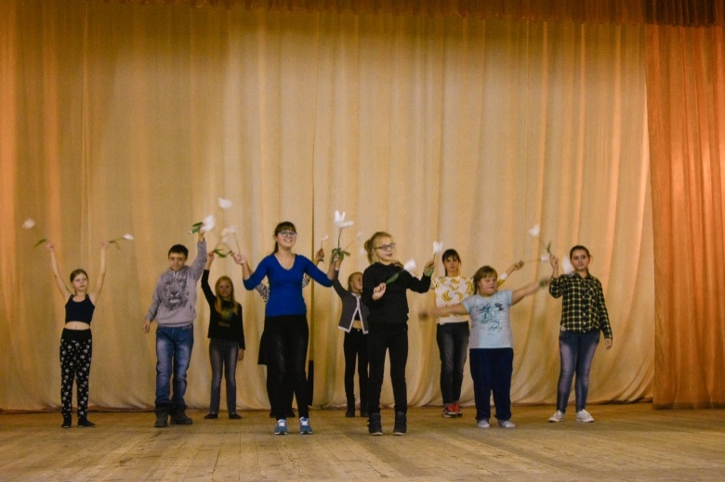
Прежде чем преступить к рассказу о создании самого спектакля, я бы хотела познакомить с методами и технологиями, которые мы используем в нашей работе.
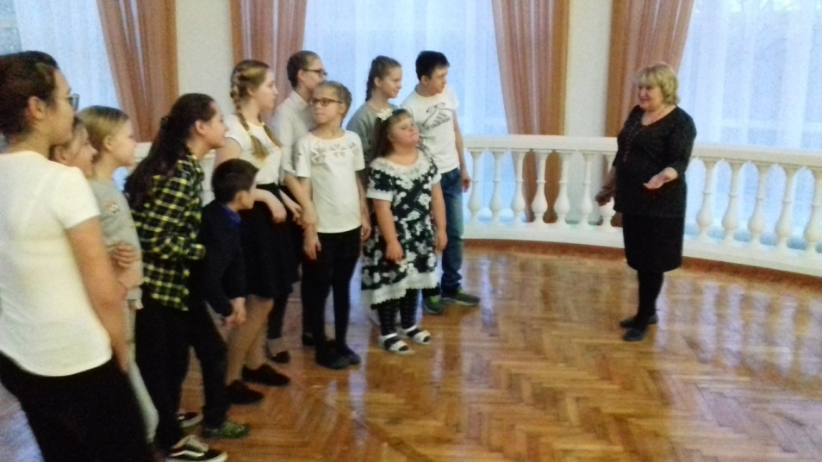

Ранее наша совместная деятельность заключалась в том, что ребята из нашей театральной студии показывали особенным детям - свои спектакли, проводили с ними игровые и праздничные мероприятия. Таким образом, у ребят завязывались дружеские отношения. Дети-инвалиды, в силу особенностей своего здоровья, развития и поведения, зачастую не имеют возможности посещать театры. И поэтому они были рады попасть на наши спектакли и пообщаться с детьми-актерами.
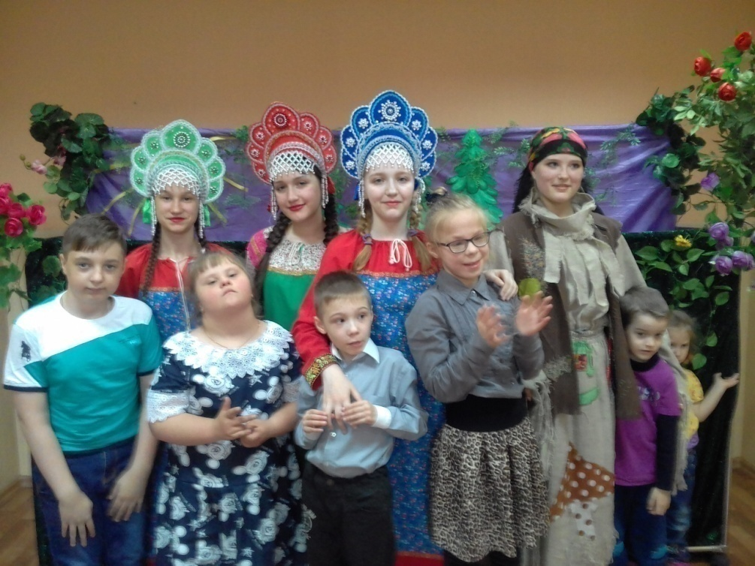

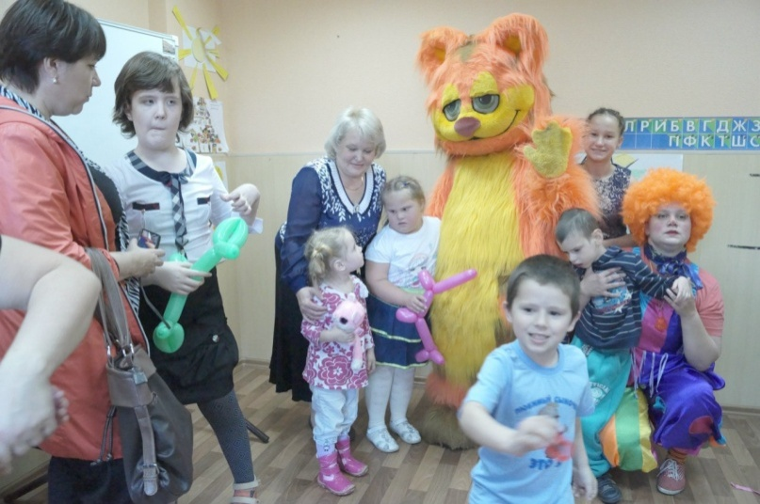

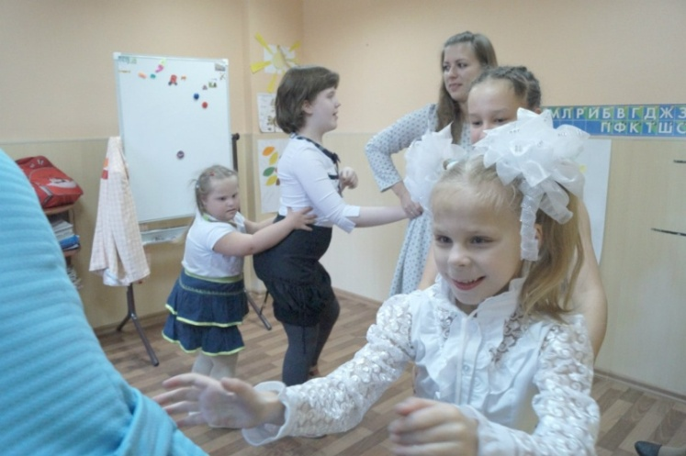

Таким образом, у особенных ребят зарождался интерес к театру, и возникало желание самим попробовать себя в роли какого-либо персонажа. Ребята из студии проявляли понимание, дружелюбие и желание помочь своим друзьям почувствовать себя в новой роли.
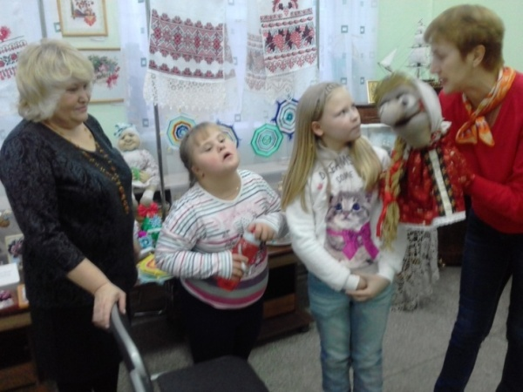
Идея создания нашего творческого союза, а именно создания инклюзивного спектакля, в первую очередь, принадлежала родителям детей-инвалидов. Они обратились ко мне с предложением принять детей с ОВЗ в свой театр и попробовать поставить с ними спектакль. Для того, чтобы принять такое решение, я посчитала своим долгом посоветоваться с родителями тех ребят, которые занимаются в нашей студии. Мы собрали родительское собрание, пригласили на него специалиста-дефектолога, который подробно ознакомил родителей с особенностями развития, и с особенностями заболевания тех ребят, с которыми предстоит общаться и работать их детям. На этом собрании родителям было рассказано о том, что в нашем обществе, к сожалению, детей с заболеваниями становится с каждым годом больше и невозможно уже отворачиваться от этой проблемы; что их детям, как бы они того не желали, в жизни придется сталкиваться с особенными людьми и контактировать с ними.
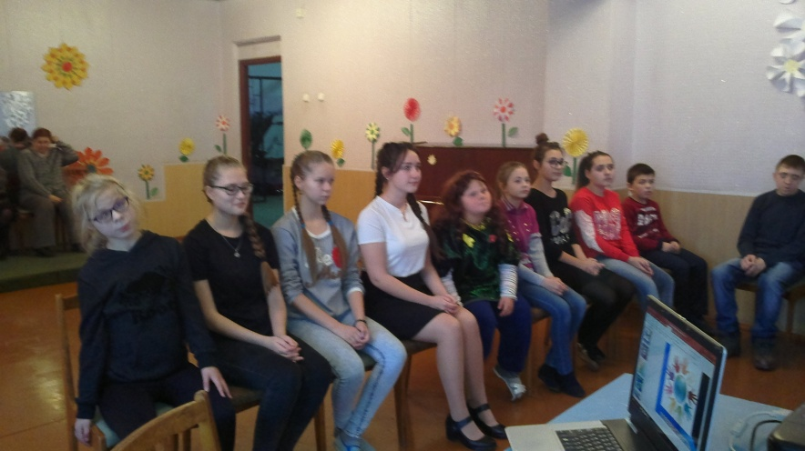
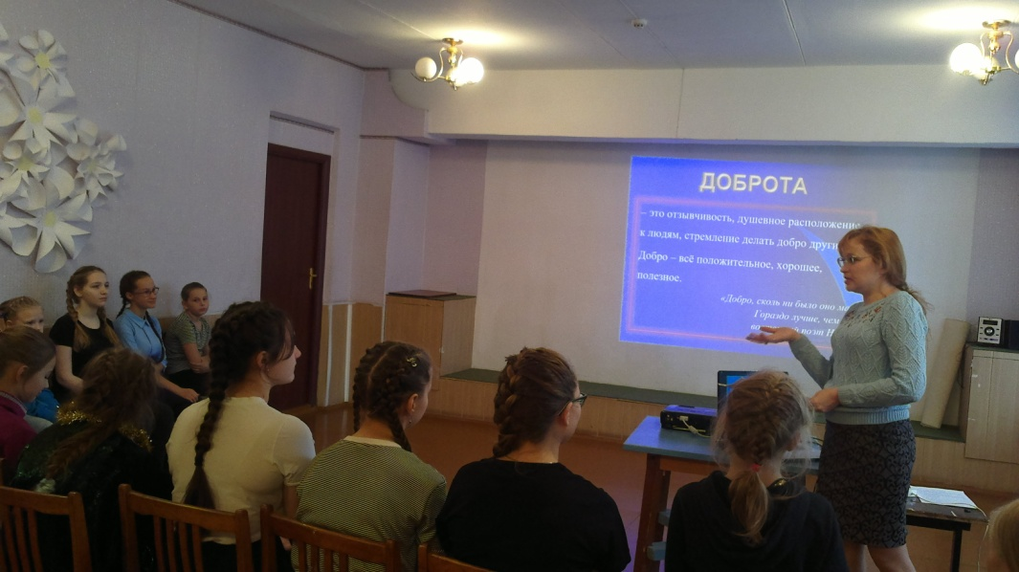

Этого не надо бояться и не надо отворачиваться, а лучше помочь своим внимаем, участием, порой просто своим добрым отношением. Родителям был задан вопрос: согласны ли они, чтобы их дети участвовали в совместной работе с детьми-инвалидами, а именно в совместных репетициях и постановке спектакля. Ответ сразу не требовался, родителям было дано достаточное время, обдумать это предложение. Но, в большинстве своем, они сразу же на этом собрании дали согласие, причем с радостью. Это уже говорит о том, что эта тема не произвела, какого бы то ни было негативного отношения или непонимания со стороны родителей.
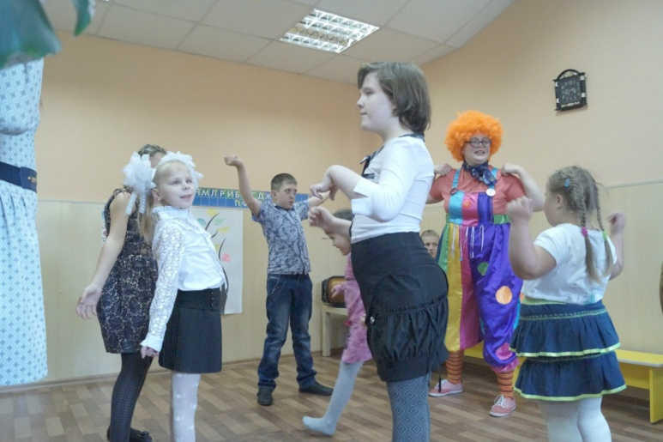
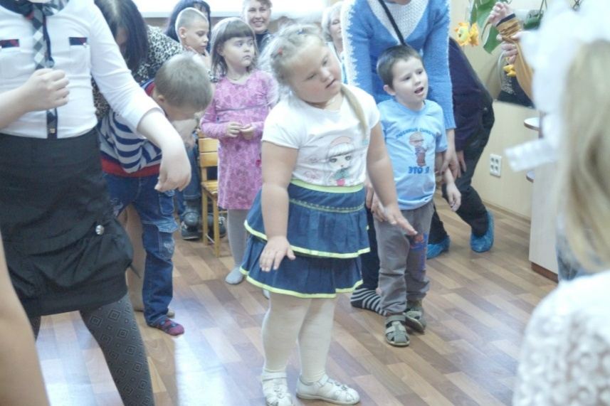
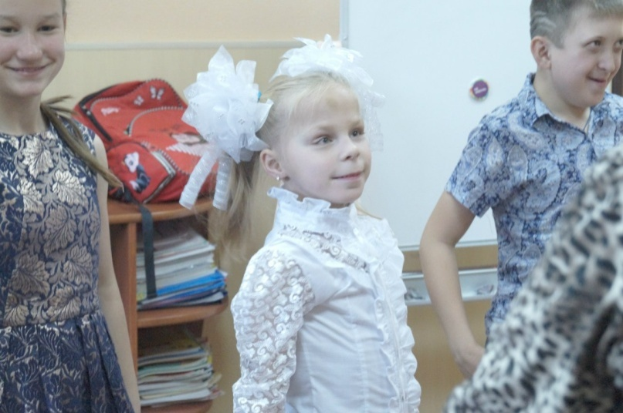
Перед тем как приступить к работе, необходимо было выяснить, что умеет делать и, что не может делать каждый ребенок. Такую консультацию нам могли дать только специалисты, занимающиеся непосредственно с ребенком, и они нам дали подробные рекомендации как работать с теми или иными детьми, с учетом их заболевания. Например, дети с нарушением интеллекта легко идут на контакт со сверстниками; с нарушением эмоционально-волевой сферы – идут на контакт в процессе создания предварительной игровой деятельности; с синдромом Дауна – легче вступают во взаимоотношения, если их красиво нарядить; аутисты легкой и средней степени тяжести– через поощрение; тяжелые аутисты и дети с тяжелой формой ДЦП – при физическом направлении старшего и так далее….

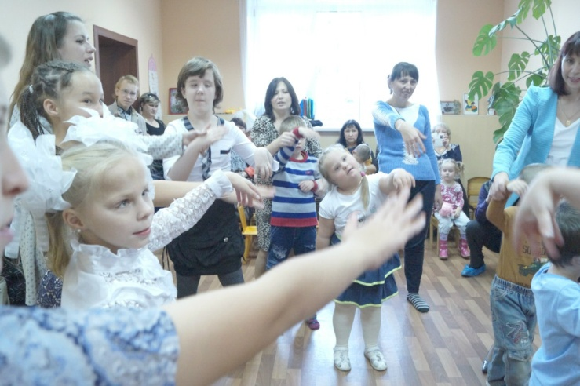

Для того что бы приступить к совместной работе над созданием спектакля, ребята построили доверительные отношения в коллективе. Для этого мы проводили тренинги на знакомство, на сплочение коллектива, на раскрепощение, на доверие. Например, ребятам с ограниченными возможностями здоровья очень понравилось упражнение, которое мы называем «Снежный ком».
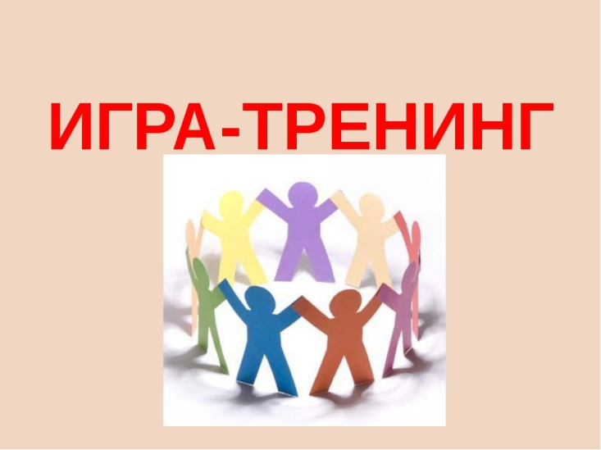
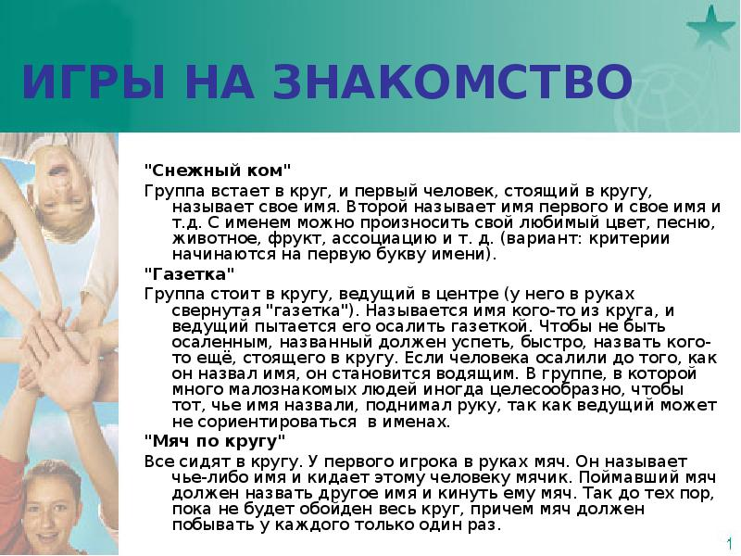

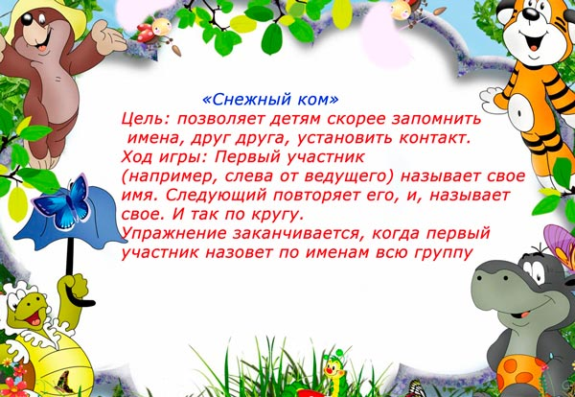
Мы все встали в круг, поочередно здоровый ребенок, ребенок-инвалид, и так далее. Что бы особенные дети со всех сторон были окружены воспитанниками студии. Каждый называл свое имя и имя своего соседа, и даже если ребенок в силу своих особенностей не мог этого сделать, то за него говорил другой и так по кругу все повторяли свои имена и имена новых друзей.
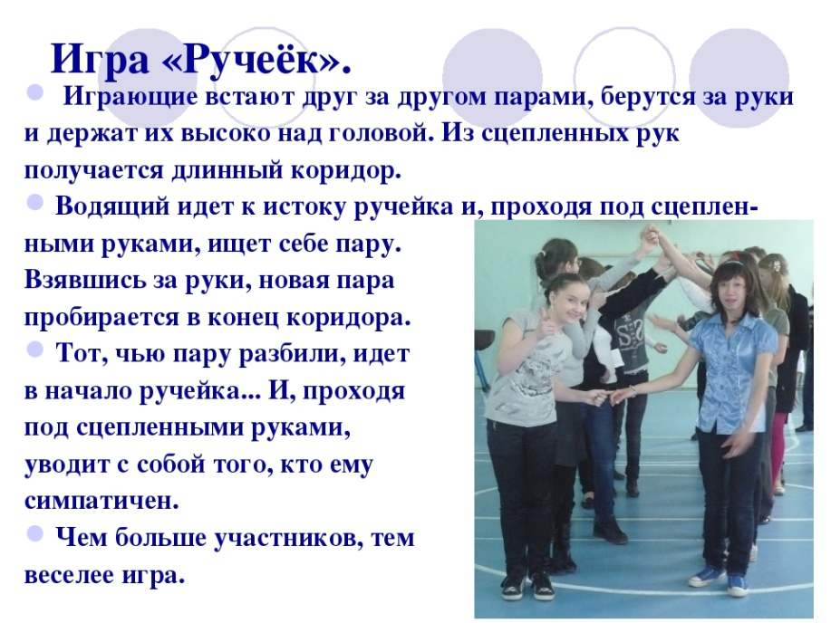
Еще одна из полюбившихся игр – «ручеек», в ней старались взять за руку всегда ребенка с ограниченными возможностями здоровья, что бы он чувствовал себя защищенным и нужным в коллективе. Такие простые подвижные игры понятны особенным детям и эмоционально интересны здоровым участникам.

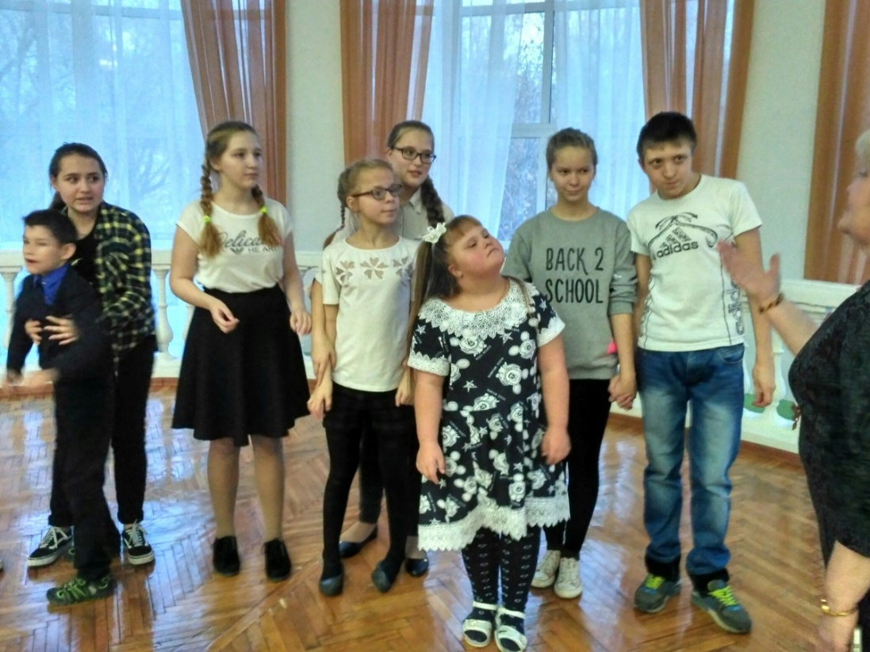

Для особенных детей недопустимо переутомление. Поэтому наша работа была построена следующим образом - ребята, имеющим заболевания, приглашались на репетицию один раз в неделю на один час; для того, чтобы они не уставали и имели возможность плодотворно заниматься. Главное правило при работе с такими детьми – не навреди!
В равной степени это относится и к родителям детей с ОВЗ, они должны видеть своего ребенка не уставшим, а наоборот веселым и жизнерадостным, чтобы у него было желание ещё заниматься без ущерба для здоровья. Во время репетиций родители находятся в зале, но в процесс не вмешиваются, всецело доверяют своего ребенка другим детям и педагогу.

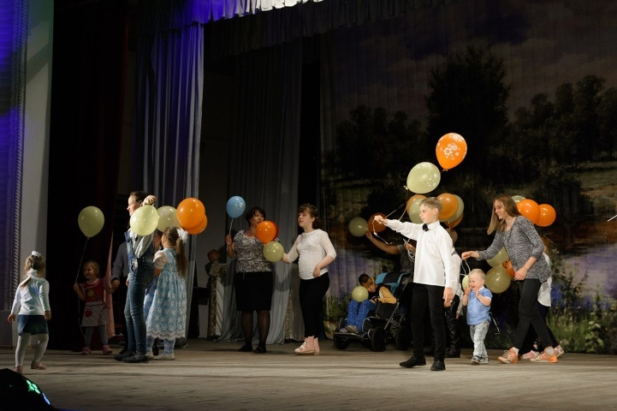
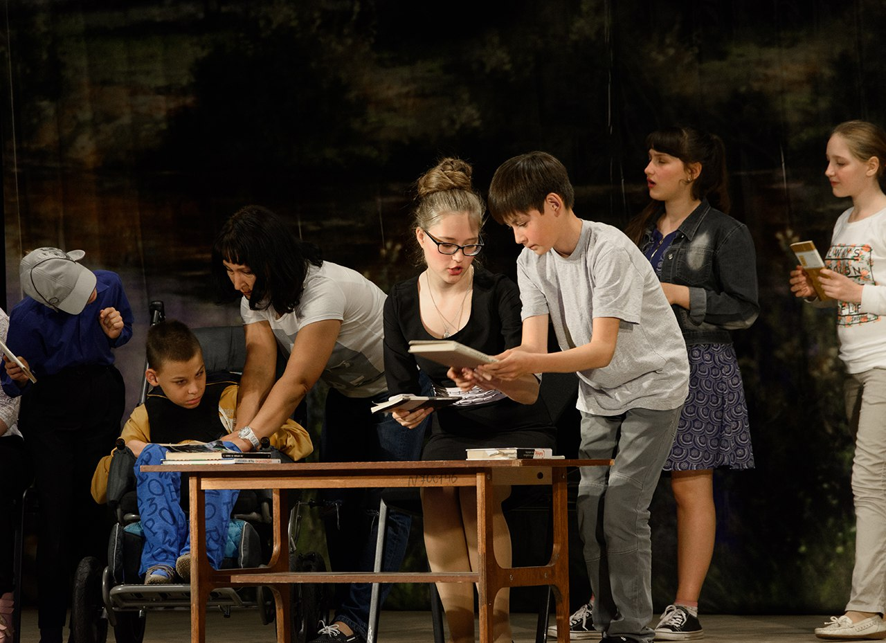
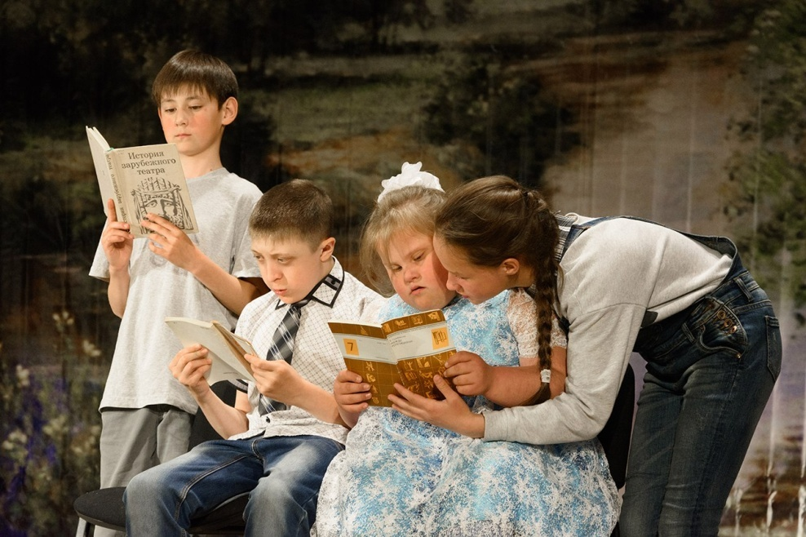
В инклюзивном спектакле «Вовка в тридевятом царстве» у нас занято 30 детей, из них ребят с инвалидностью - 10 человек. И это не случайное соотношение. Мы выстраиваем свою постановку так, чтобы соотношение здоровых участников и детей с ОВЗ было именно таким – здоровых не менее, чем в два раза больше. Такой подход используется для того, чтобы на каждого особенного ребенка было не менее двух сопровождающих.
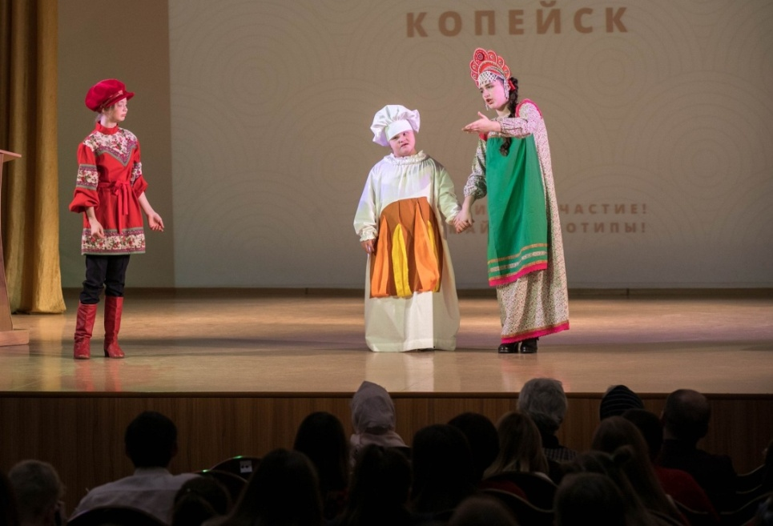
Ребята в сопровождении должны быть старше того, кого им приходится сопровождать, и ещё они должны иметь четкое представление об особенностях их поведения. Эти моменты мы проговариваем перед каждым занятием. Сопровождение выражается не только в физическом направлении движений ребенка, но и в словесных подсказках, визуальном контакте. Работа в инклюзивном театре положительно влияет на формирование личности, как здоровых детей, так и ребят с ОВЗ. Как показывает мой практический опыт, мои воспитанники становятся добрее, ответственнее, чувствуют свою значимость.

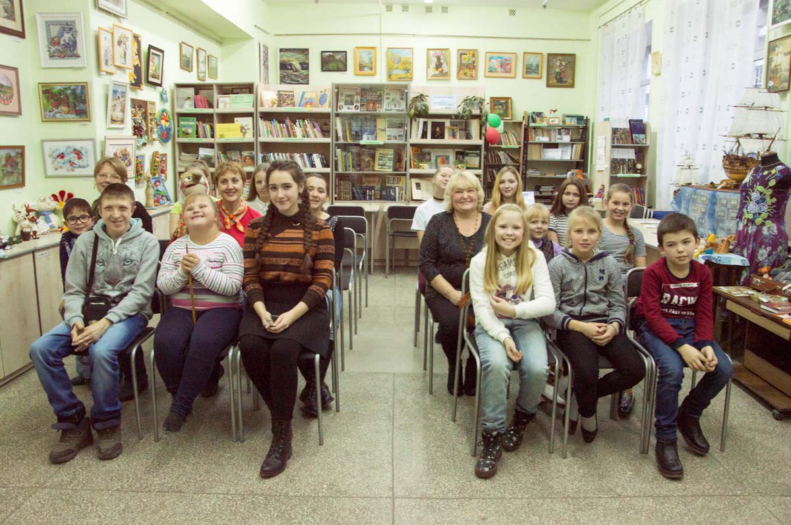

В то же время особенные дети понимают, что они не одиноки, чувствуют свою уверенность и равенство. И те, и другие приобретают опыт общения, появляется новый круг друзей. Некоторые из моих старших воспитанников задумываются уже сейчас о будущей профессии, и после проделанной нами работы, уже всерьез решают поступать на дефектолога, так как уже почувствовали себя уверенными в том, что могут работать с детьми-инвалидами и им такая работа даже понравилась.
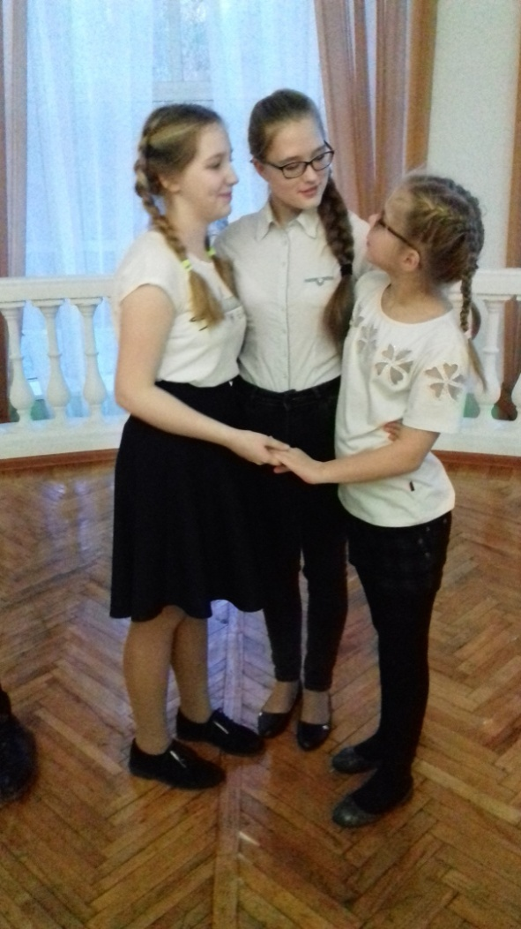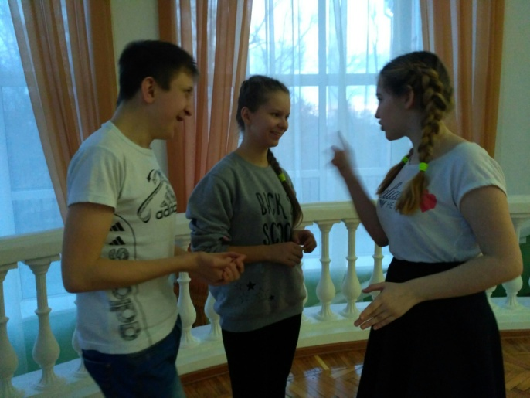

Для дружеских и доверительных отношений в коллективе мы неоднократно совершали совместные выезды: посещение городского краеведческого музея, городской центральной библиотеки, совершались поездки и в город Челябинск – на Новогоднее мероприятие для детей-инвалидов «Необыкновенные ёлки», на которое мы были приглашены Челябинской организацией для молодежи и детей с ОВЗ «Наше место».

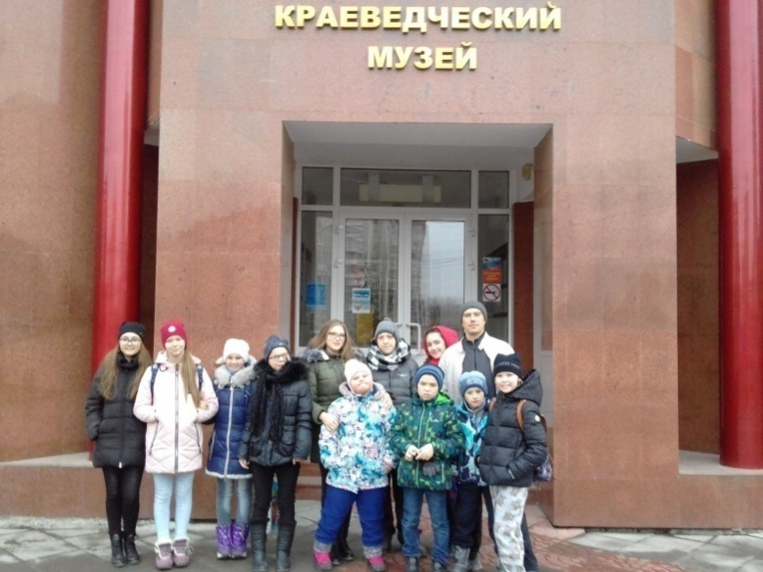
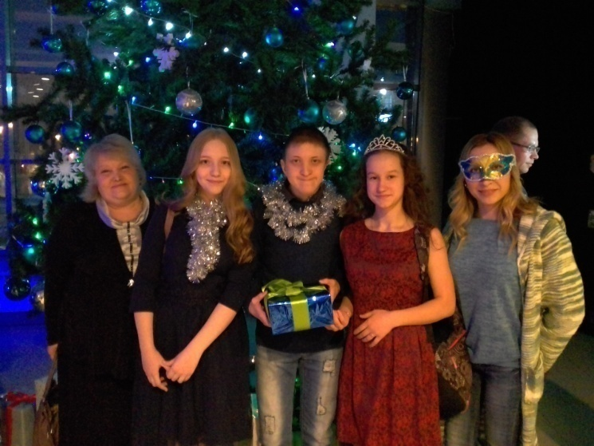
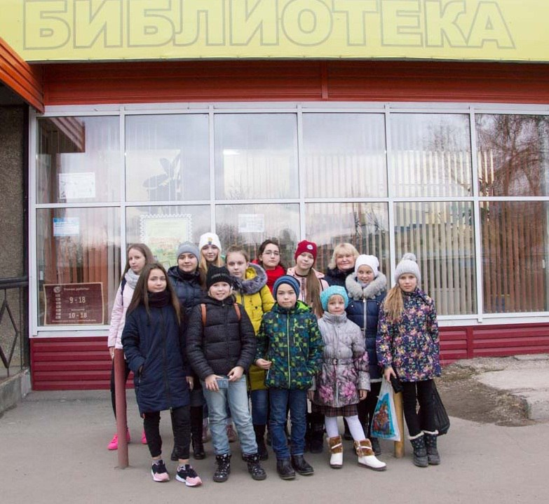

Мы участвовали в городском крупномасштабном проекте для детей и молодежи «Равный равному г. Копейск» в направлении «Театр для всех».

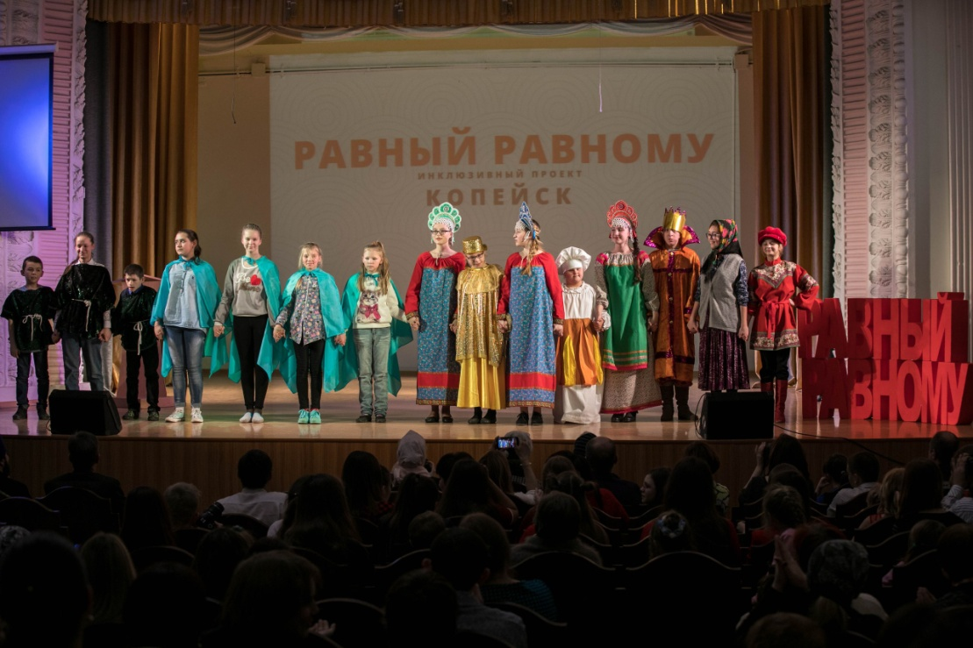
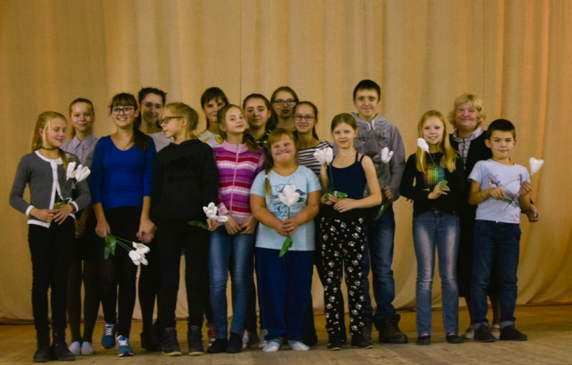
Мы планируем продолжить нашу работу, в проекте новый инклюзивный спектакль с привлечение детей разного возраста и различных заболеваний.
Вывод: Все мы разные – но все мы можем быть актерами в нашем театре.

